1ère STD2A
Exercice
perspective, ombre.

Voici ci-dessous un solide dessiné en perspective axonométrique.
Complétez à droite sa représentation en perspective cavalière. Les points A et F sont déjà placés.
c est l’ombre du point C : complétez ensuite l’ombre du solide.
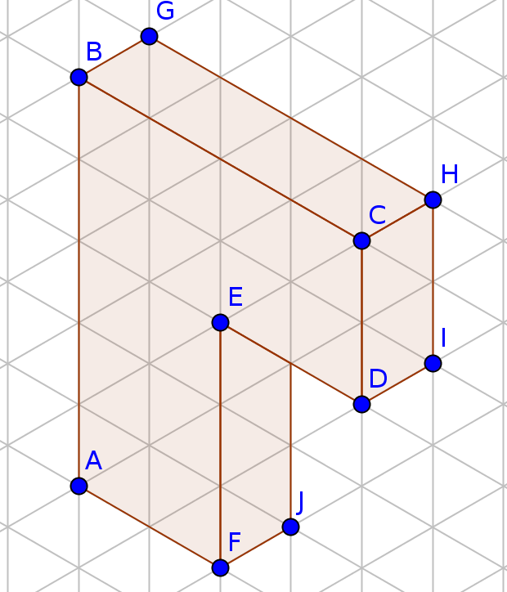
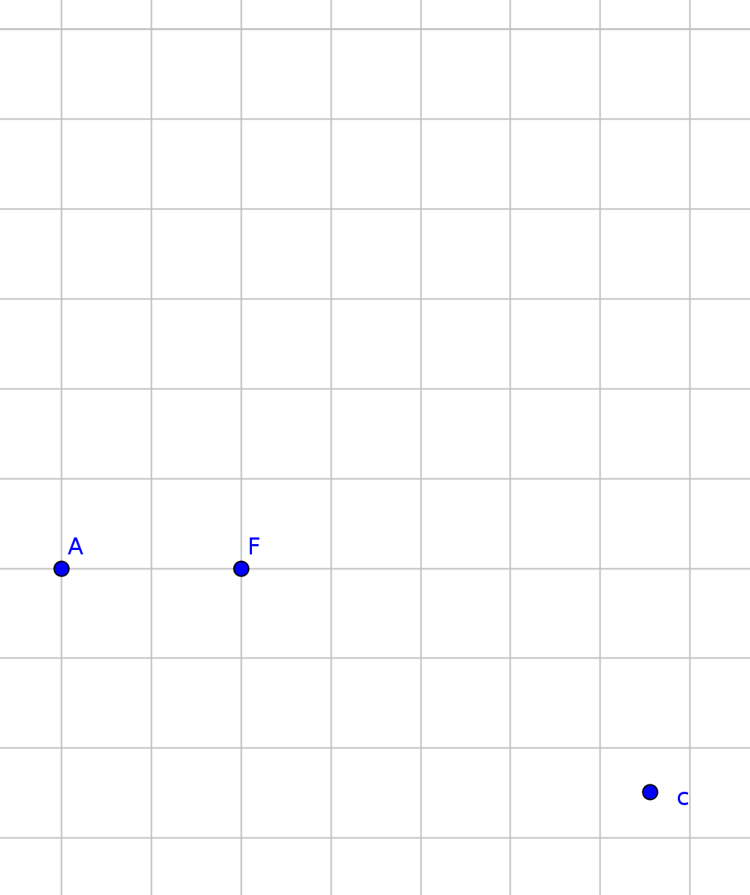


Voici ci-dessous un solide en perspective militaire.
Compléter sa représentation en perspective cavalière.


